Beste ouder/verzorger,

Onze school heeft een abonnement op LesKompas. Dat is een website vol materialen op internet. Iedere week krijgt uw kind een Week-Thuis-Taak. De opdrachten staan op LesKompas. Die kunt u ook zien.

Het is heel eenvoudig. U gaat naar www.leskompas.nl. Rechtsboven in het scherm kunt u inloggen. Daar voert u deze gegevens in:

Gebruikersnaam
Wachtwoord

Vervolgens kiest u rechtsonder de juiste groep (het rijtje is iets anders dan onderstaand voorbeeld, maar de groepen zijn eenvoudig te herkennen).
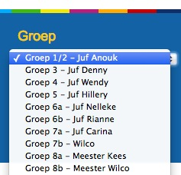

Bovenin het scherm van de groep is een oranje vak. Daar staat de Week-Thuis-Taak in beschreven. Met de oranje balk kan ieder gewenst vak gekozen worden en daarna het gewenste onderwerp. Kijk gerust zelf even rond.

Het wijst zichzelf. Uw zoon of dochter weet precies waar alles te vinden is.

Uw kind kan zelfstandig aan de slag. Maar samen kan natuurlijk ook.

We wensen jullie thuis ook veel succes én plezier met LesKompas.

De directie

